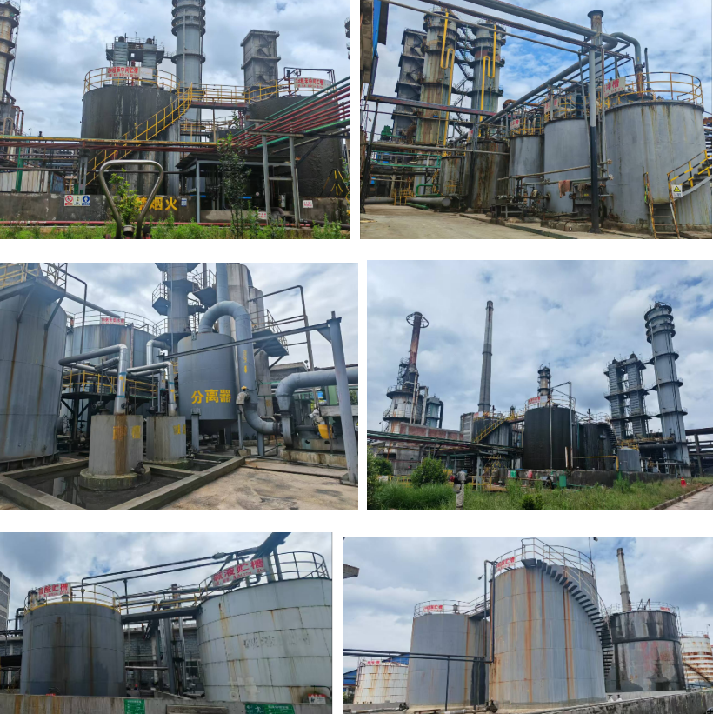

附图1-5 化产VOCs主要治理区域

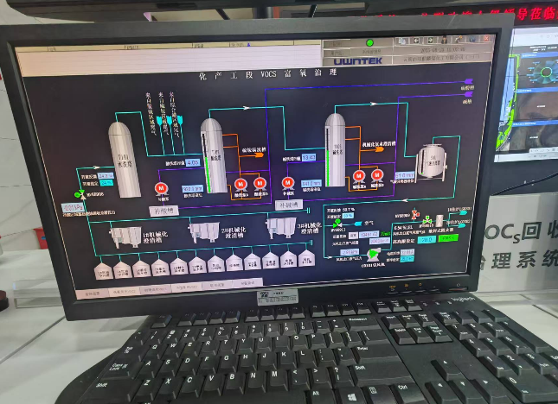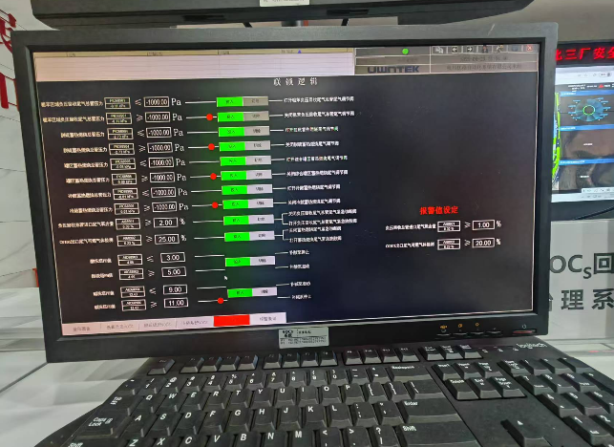
附图1-6 控制系统
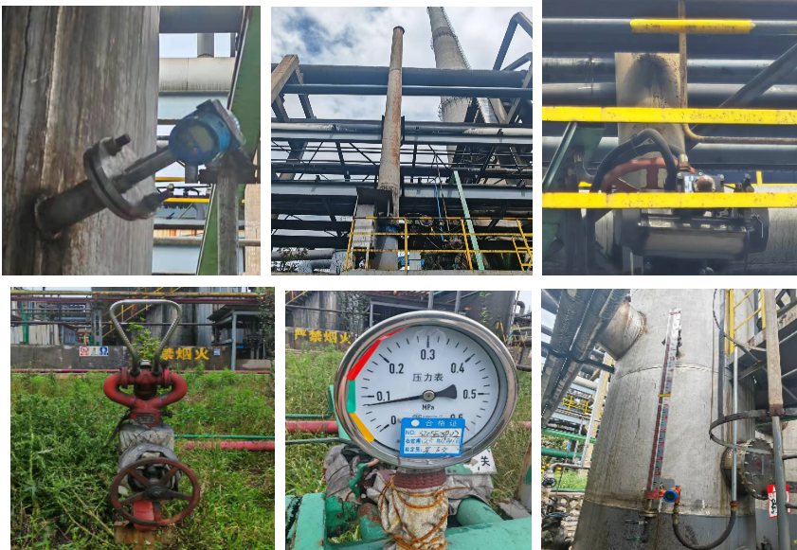
附图1-7 主要安全设施
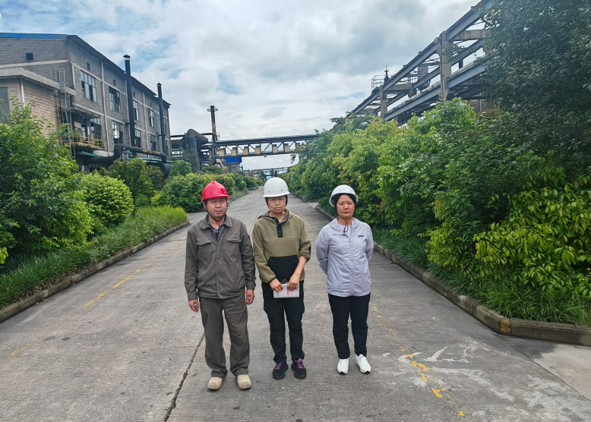
附图1-7 评价人员现场照片
（左：企业陪同人员；中：二级评价师周路平；右：三级评价师徐卫琼）

